FidelCard
-Aplicație mobilă pentru managementul cardurilor de fidelitate-

- membrii echipei proiectului
- Dragomirescu Oana-Alexandra
- Florea Laura
seria C, grupa 1080.

- denumirea aplicației

FidelCard

- obiectivul aplicației

Aplicația are ca obiectiv principal stocarea cardurilor de fidelitate a utilizatorului pentru 3 magazine cunoscute: IKEA, Carefour, LIDL.
Totodată, utilizatorul poate crea o listă cu produsele pe care și-ar dori să le achiziționeze, poate vizualiza diferite oferte și site-urile magazinelor partenere.
Există, de asemenea, și posibilitatea de a adăuga coduri promoționale.

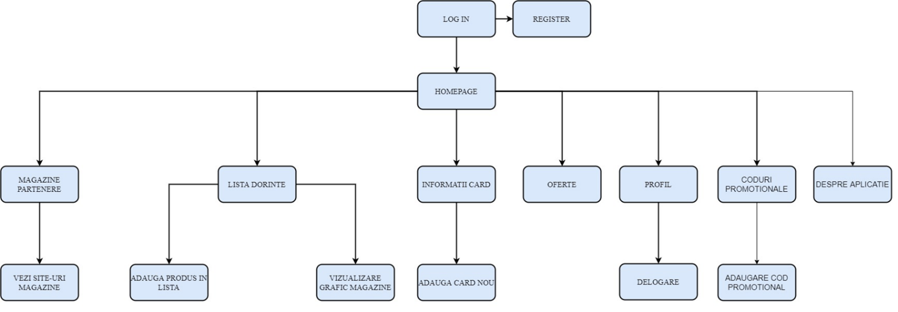
- structura aplicație

- modul de utilizare a aplicației

Log in și register: Pentru a utiliza aplicația, utilizatorul trebuie să aibă un cont. Astfel, acesta se loghează. În cazul în care nu are un cont, își poate crea unul nou din pagina de înregistrare.
După ce trece de această etapă, ajunge în meniul principal. Aici poate selecta multiple opțiuni menționate mai jos.
Magazine partenere: În această pagină există un custom adapter în care apar numele și logo-urile celor 3 magazine partenere, alături de un buton pentru a vizualiza site-urile magazinelor.
Lista de dorințe: De aici se vor adăuga în listă produsele dorite, alături de magazinul de unde doresc să fie cumpărate și prețul acestora. Utilizatorul are posibilitatea de a adăuga produse, de a le modifica și de a le șterge din baza de date. De asemenea, există și un grafic care arată câte produse dorite există de la fiecare magazin.
Informații card: În acestă pagină vor fi transmise ca parametrii cardurile adăugate prin formularul de adăugare card nou. Utilizatorul trebuie să completeze în cadrul formularului diferite informații precum numele, sexul, id-ul cardului, magazinul pentru care este cardul și data de eliberare.
Oferte: Ofertele sunt încărcate dintr-un fișier JSON de pe link-ul https://jsonkeeper.com/b/9O6D într-un custom adapter.
Profil: Pagina de profil este destinată utilizatorului. Acesta poate completa câmpurile de nume, prenume și bifa sexul, iar ulterior, le va apărea pe homepage ,,Hei, nume prenume!”. De asemenea, există un buton pentru a vizualiza datele profilului. De pe această pagină, utilizatorul se poate și deconecta.
Coduri promoționale: Utilizatorul poate vizualiza codurile promoționale, le poate modifica sau le poate șterge. Acesta are posibilitatea de a adăuga coduri noi promoționale pentru magazinele partenere prin intermediul unui alt formular.
De asemenea, există o pagină despre aplicație, în care se află numele persoanelor care au făcut aplicația, grupa, seria și un rating bar pentru feedback.
Capturi de ecran din Android Studio cu aplicația:
